

Prefeitura Municipal de Hortolândia Secretaria de Educação, Ciência e Tecnologia.

Unidade escolar: EMEF CAIC – EMEF CAIO – EMEF NICOLAS TIAGO – EMEF MARLECIENE
Atividades EJA I
Quinzena: 23/08 a 03/09/2021
Professoras: Sirlei – Carla – Francisca - Leila

OLA ALUNOS!
- VOCÊ OU ALGUEM DA SUA FAMÍLIA COSTUMA IR AO MERCADO? SEGUE ABAIXO UM ALFABETO DE PRODUTOS QUE GERALMENTE ENCONTRAMOS NO MERCADO. TENTE LER PARA A PROFESSORA.

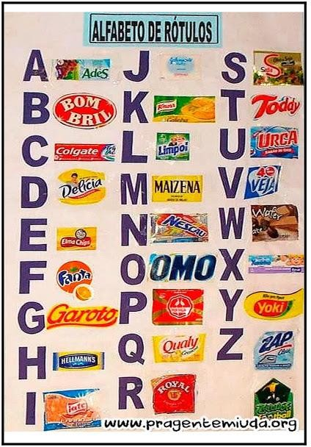
- AGORA QUE JÁ LEU. FAÇA UMA LISTA DOS PRODUTOS QUE NÃO PODE FALTAR NA SUA CASA.

1.
2.
3.
4.
5.
6.
- NO ALFABETO PODEMOS OBSERVAR VÁRIOS PRODUTOS QUE INICIAM COM AS LETRAS DO ALFABETO. QUAL LETRA QUE INICIA SEU NOME?

- QUAL O PRODUTO QUE ESTÁ EM FRENTE A LETRA INICIAL DO SEU NOME?

- VOCÊ CONSEGUE ESCREVER SEU NOME COMPLETO? ESCREVA O QUE CONSEGUIR?

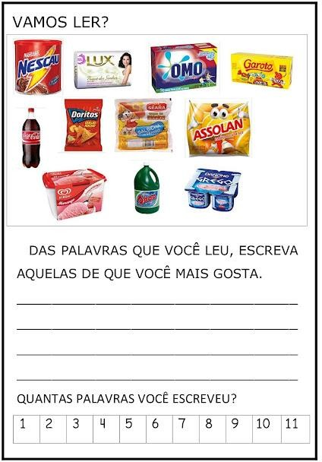

- A ÚLTIMA VEZ QUE FOI AO MERCADO, QUAL PRODUTO DE LIMPEZA VOCE COMPROU? ESCREVA O NOME ABAIXO E CASO NÃO CONSIGA PODE DESENHAR.

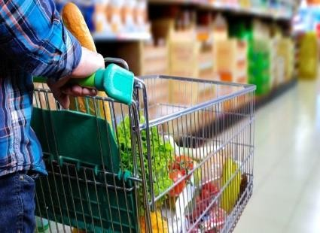
- E NA SEÇÃO DE HIGIENE O QUE COMPROU?

- NA SEÇÃO DE FRUTAS, TINHA AS SEGUINTES FRUTAS.
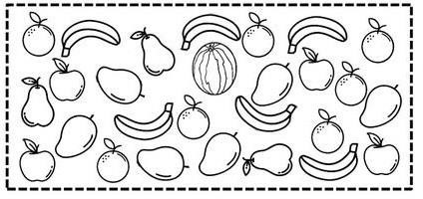
A) CONTE AS FRUTAS E PINTE O GRÁFICO ABAIXO. DEPOIS RESPONDA AS PERGUNTAS ABAIXO.

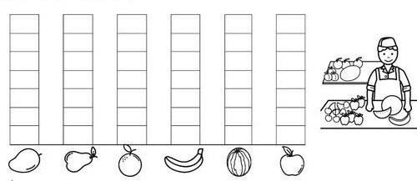
  - QUAL FRUTA TEVE A MAIOR QUANTIDADE

  - QUAL FOI ESSA QUANTIDADE

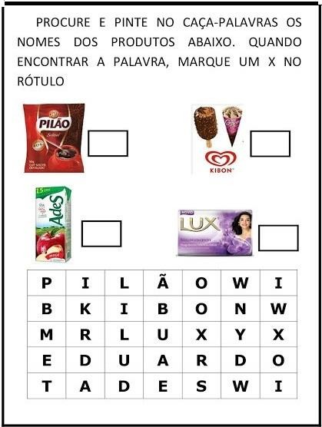
9)
10) TENTE ESCREVER OS NOMES DAS FRUTAS ABAIXO:

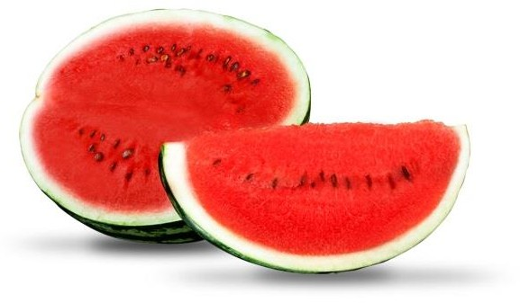 | 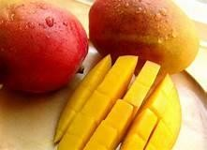
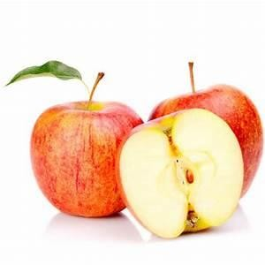 | 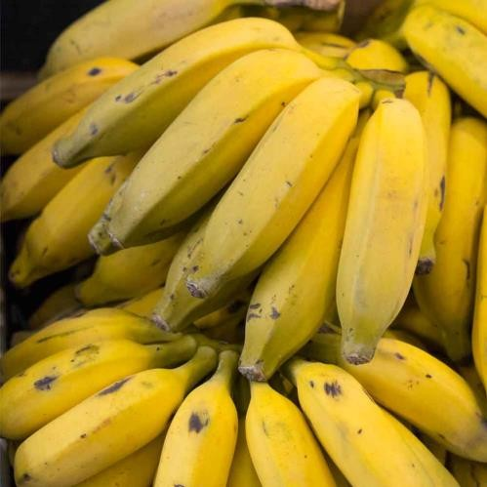
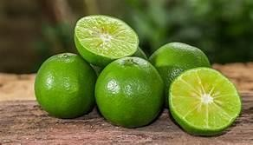 | 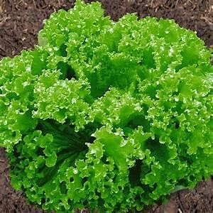

11 ) ESCREVA O QUE A FAMÍLIA SOUZA COMPROU NA FEIRA DE DOMINGO:

- QUAIS SÃO FRUTAS?

- QUAIS USARAM PARA FAZER A SALADA?
- CARLOS TEM UMA BARRACA DE PASTEL NA FEIRA. OBSERVE A TABELA DE PREÇO.

SABOR | PREÇO
QUEIJO | 5,00
FRANGO | 6,00
CARNE | 7,00
PIZZA | 8,00

  - ELE VENDEU 3 PASTEIS DE QUEIJO, QUAL TOTAL?
  - 6 PASTEIS DE FRANGO, QUAL TOTAL?
  - 2 PASTEIS DE CARNE, QUAL TOTAL?
  - 10 PASTEIS DE PIZZA, QUAL TOTAL?
  - QUAL A QUANTIDADE TOTAL DE PASTÉIS QUE CARLOS VENDEU?

- FAÇA UM TEXTO DIZENDO O QUE COMPRARIA NO MERCADO COM R$ 30,00 (TRINTA) REAIS:

PARABÉNS PELO ESFORÇO! CONCLUIU TODAS AS ATIVIDADES, DESSA QUINZENA.

